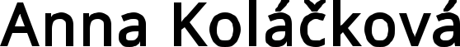

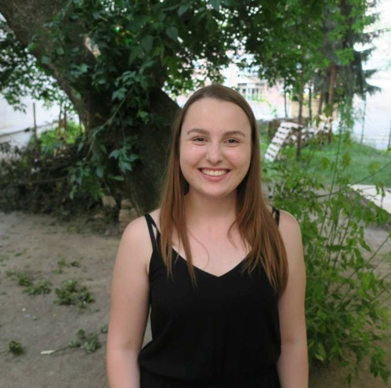

Osobní informace

Datum narození: 14. 8. 1998

Bydliště: Sentice 125, 666 03

730 694 173

kolackova.a@centrum.cz

Jazyky

Německý jazyk

Anglický jazyk

Pracovní zkušenosti

Asistent pedagoga, ZŠ Jungmannova, Kuřim

leden 2023–leden 2024

Pomáhala jsem při vytváření a udržování prostředí ve třídě, které je příznivé pro učení.
Poskytovala individuální přistup žákům se speciálními potřebami, aby zajistil jejich studijní úspěch.
Snažila se navazovat pozitivní vztahy s žáky, rodiči a kolegy.
Prováděla hodnocení pokroku každého žáka a poskytoval zpětnou vazbu vedoucímu učiteli.
Pomáhal vedoucímu učiteli při vytváření a realizaci denních plánů výuky a aktivit pro různé třídy.

Vzdělávání

Bc, Masarykova univerzita (Anglický jazyk se zaměřením na vzdělávání a německý jazyk se zaměřením na vzdělávání)

září 2018–leden 2023

Mgr, Masarykova univerzita

září 2023–červen 2025

Platové ocenění bych si představovala podle aktuálních tabulek.

Záliby
- Rozvoj a udržení jazykových znalostí četbou knih, sledování médií v anglickém i německém jazyce.
- Rozšiřování obzorů v ohledu na možnosti vyučování.

